2.2. Справочник <Контрагенты>.
Для работы со справочником необходимо в «Главном» окне программы выбрать левой кнопкой мышки меню «Клиенты» -> «Контрагенты», после чего откроется окно со списком всех контрагентов, к которым есть доступ. В самом верху окна находится панель кнопок. Нажав левую кнопку мышки в соответствующем месте можно выполнить следующие операции:
- Добавить (откроется окно для создания нового контрагента)
- Изменить (откроется окно для изменения контрагента)
- Удалить (выбранный контрагент будет отмечен красным цветом и в дальнейшем не будет отображаться в справочниках <Контрагент + Договор + Маршрут>, <Товарный учет>, <Начисление услуг>, <Взаимозачет>)

- Восстановить (выбранный контрагент будет восстановлен, т.е. в дальнейшем его можно будет выбирать при создании документов)
Рис. 2.1
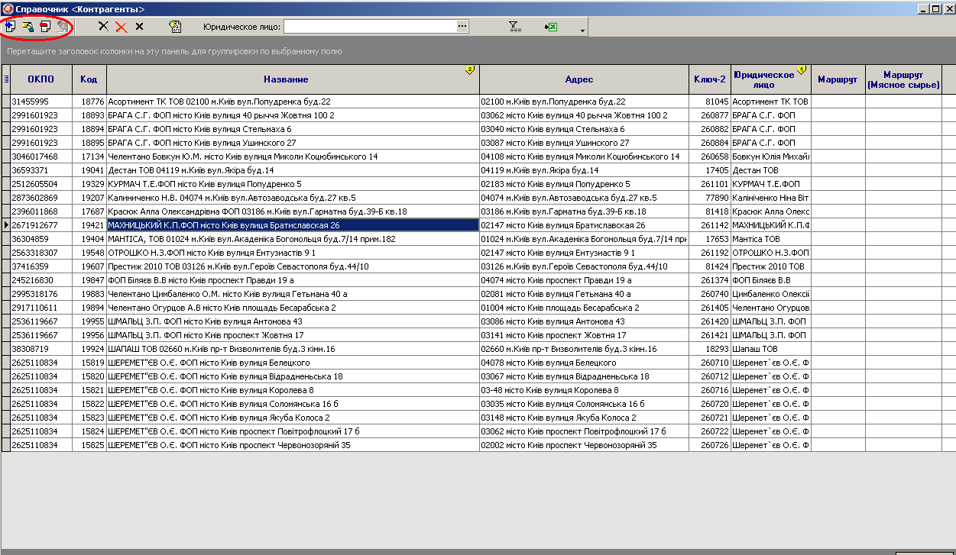

После выбора операции «Добавить» или «Изменить» откроется новое окно «Добавить/Изменить <Контрагента>»

Рис.2.2

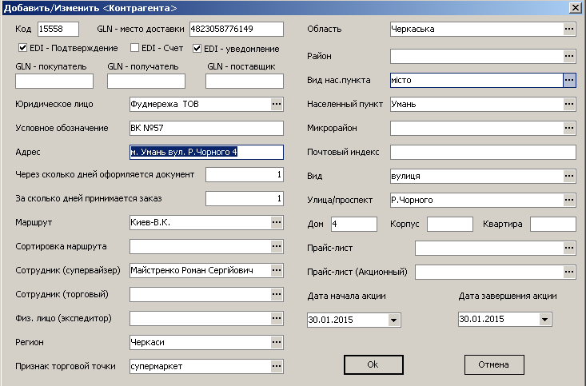

В этом окне необходимо заполнить следующие ячейки:
Название | Описание
Код | Вводится уникальный идентификатор контрагента (заполнять не обязательно)
GLN - место доставки | Вводится для контрагента, если работает с EDI (электронный документооборот)
EDI – Подтверждение | Вводится для контрагента, если работает с EDI (электронный документооборот), определяет автоматическую отправку.
EDI – Счет | Вводится для контрагента, если работает с EDI (электронный документооборот), определяет автоматическую отправку.
EDI – уведомление | Вводится для контрагента, если работает с EDI (электронный документооборот), определяет автоматическую отправку.
GLN – покупатель | Вводится для контрагента, если работает с EDI (электронный документооборот), заполняется если должно отличаться от значения, установленного у юридического лица
GLN – получатель | Вводится для контрагента, если работает с EDI (электронный документооборот), заполняется если должно отличаться от значения, установленного у торговой сети.
GLN – поставщик | Вводится для контрагента, если работает с EDI (электронный документооборот), заполняется если должно отличаться от значения, установленного у юридического лица «ТОВ АЛАН»
Юридическое лицо | Определяется принадлежность к юридическому лицу (заполнять обязательно), выбирается через значок
Условное обозначение | относится только к Торговой точке, не к договору и т.п (заполняется не всегда)
Адрес | Формируется автоматически (заполнять не надо)
Через сколько дней оформляется документ | Вводится для автоматического определения даты документа у покупателя в зависимости от даты отгрузки со склада
За сколько дней принимается заказ | Вводится для автоматического определения даты отгрузки со склада в зависимости от даты принятия заказа
Маршрут | Определяется принадлежность к маршруту, выбирается через значок
Сортировка маршрута | Определяется если собранные заявки кладовщиком необходимо сортировать в определенную группу, выбирается через значок
Сотрудник (супервайзер) | Определяется ФИО, ответственный за торговую точку, выбирается через значок
Сотрудник (торговый) | Определяется ФИО, ответственный за торговую точку, выбирается через значок
Физ. лицо (экспедитор) | Определяется ФИО, если маршрут сопровождает экспедитор, выбирается через значок
Регион | Определяется принадлежность к региону, выбирается через значок
Признак торговой точки | Определяется признак торговой точки, выбирается через значок
Область, Район, Вид населенного пункта, Населенный пункт, Микрорайон, Почтовый индекс, Улица/проспект, Дом, Корпус, Квартира | Физический адрес торговой точки, выбирается через значок или вводится непосредственно в ячейке
Прайс-лист | Определяется значение по умолчанию для удобства создания документов с ценами, вводится через значок  Примечание: имеет высокий приоритет, если не установлена акция
Прайс-лист (Акция) | Определяется значение по умолчанию для удобства создания документов с ценами на период действия акции, вводится через значок  Примечание: имеет самый высокий приоритет в период действия акции
Дата начала акции | Вводится начальная дата для «Прайс-лист (Акция)»
Дата окончания акции | Вводится конечная дата для «Прайс-лист (Акция)»

Для подтверждения введенных данных по контрагенту необходимо выбрать кнопку «ОК».
Рис.2.3
